QUE RETENIR ?
Webinaire « illettrisme et illectronisme » du 12 octobre 2022

L’ANLCI
L’Agence Nationale de Lutte contre l’Illettrisme (ANLCI) a été créée en 2000, sous la forme d’un groupement d’intérêt public, dans le but de fédérer et d’optimiser les moyens de l’État, des collectivités territoriales, des entreprises et de la société civile en matière de lutte contre l’illettrisme. Dans ce cadre, l’ANLCI mobilise et travaille avec et pour ceux qui agissent au niveau institutionnel et sur le terrain pour prévenir et lutter contre l’illettrisme. Son rôle est de définir des priorités d’action et d’accélérer leur mise en œuvre : mesure de l’illettrisme, élaboration et diffusion d’un cadre commun de référence, impulsion et coordination de projets.
Cet effort de clarification et d’organisation s’accompagne d’un effort de valorisation et de diffusion des bonnes pratiques, afin d’accélérer les transferts d’expérience et de faciliter la montée en compétences des acteurs.
L’ANLCI s’appuie sur une équipe nationale et un réseau de 18 chargés de mission coordinateurs régionaux.
L’ANLCI porte également le numéro vert « illettrisme info service », qui à partir d’un numéro unique national renvoie les appels vers un centre ressources.
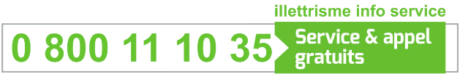
Les définitions
Illettrisme
On parle d’illettrisme pour des personnes qui, après avoir été scolarisées en France, n’ont pas acquis une maîtrise suffisante de la lecture, de l’écriture, du calcul, des compétences de base, pour être autonomes dans les situations simples de la vie courante. Il s’agit pour elles de réapprendre, de renouer avec la culture de l’écrit, avec les formations de base, dans le cadre de la politique de lutte contre l’illettrisme.
Analphabétisme
On parle d’analphabétisme pour désigner des personnes qui n’ont jamais été scolarisées. Il s’agit pour elles d’entrer dans un premier niveau d’apprentissage.
Français Langue Etrangère (FLE)
Pour les nouveaux arrivants dans notre pays, dont ils ne parlent pas la langue, on parle de FLE. Il s’agit pour eux d’apprendre la langue du pays où ils résident.
Illettrisme numérique ou illectronisme :
C’est la situation d’un adulte ne maîtrisant pas les outils numériques usuels pour accéder aux informations, les traiter et agir en autonomie dans la vie courante.

Ces mots définissent donc des situations bien différentes.
Être en situation d’illettrisme, c’est donc ne pas disposer, après avoir pourtant été scolarisé, des compétences de base (lecture, écriture, calcul, maîtrise des bases du numérique) suffisantes pour faire face de manière autonome à des situations courantes de la vie quotidienne : écrire une liste de courses, lire une notice de médicament ou une consigne de sécurité, rédiger un chèque, lire le carnet scolaire de son enfant, entrer dans la lecture d’un livre…
Lire, écrire, compter ne suffit plus, il faut également maîtriser les outils numériques. Or 13 millions de personnes en France sont en difficulté avec le numérique et 1 adulte sur 5, à savoir les personnes en situation d'illettrisme, se trouvent dans une situation de "double peine" car les usages du numérique sont loin de leur être accessibles. Parce qu'elles maîtrisent insuffisamment les compétences de base nécessaires à l'utilisation des outils numériques comme l'écrit par exemple, elles ne peuvent faire leurs démarches en ligne et se trouvent donc empêchées au quotidien suite à l'accélération de la digitalisation de la société, notamment la dématérialisation des services publics.
Les chiffres
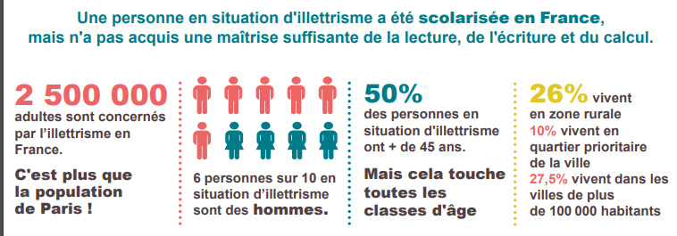
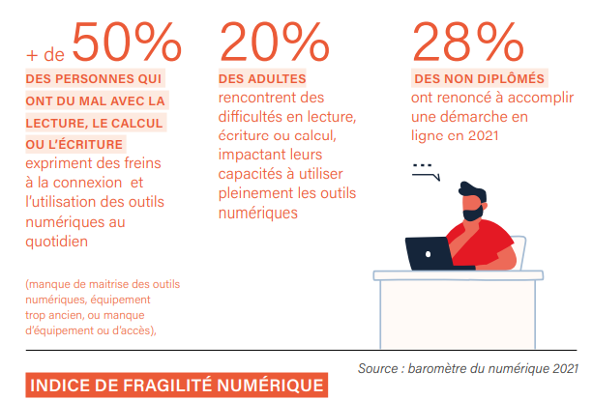
L’enquête IVQ de l’Insee a été menée au niveau national. Un certain nombre de régions ont bénéficié d’extensions régionales. Elles sont disponibles sur le site de l’ANLCI : http://www.anlci.gouv.fr/Illettrisme/Les-chiffres/Niveau-regional

Faisceau d’indices
Pour repérer les situations d’illettrisme, il faut être attentifs aux indices. Les personnes clament rarement ne pas savoir lire, elles ont plutôt tendance à cacher leur situation et avoir recours à des stratégies de contournement.
La sensibilisation vous a apporté un certain nombre d’exemples d’indices. Il est important d’avoir conscience qu’un seul indice ne suffit pas à déterminer une situation d’illettrisme, nous parlons plutôt d’un faisceau d’indices. Par exemple, une personne qui oublie ses lunettes n’est pas nécessairement en situation d’illettrisme ! Mais si une personne a du mal à se présenter, répond un peu à côté des questions, et a oublié ses lunettes lorsqu’il s’agit de remplir un document, on peut faire l’hypothèse que cette personne est en situation d’illettrisme.
Posture
Les personnes en situation d’illettrisme sont souvent en insécurité face aux démarches. Le problème n’est pas seulement l’outil numérique, c’est également la capacité à lire, comprendre ce qui est demandé et répondre à la demande (écrire). Il est nécessaire d’avoir une approche bienveillante afin de les mettre en confiance. Repérer une personne en situation d’illettrisme permet d’adapter sa posture professionnelle et atteindre deux objectifs : le premier est prendre en charge la demande de la personne de manière appropriée, d’avoir des clés si la personne n’apporte pas les bons documents ou comprend mal les processus. Le deuxième objectif est de la motiver pour qu’elle accepte de se faire confiance et de la convaincre qu’elle peut apprendre ou ré-apprendre. C’est l’occasion de peut-être changer la vie d’une personne en lui permettant de gagner en autonomie.
Annexes
Liste des membres du comité consultatif de l’anlci : http://www.anlci.gouv.fr/L-ANLCI/Les-partenaires-federes-par-l-ANLCI/Un-vaste-reseau/Un-Comite-Consultatif

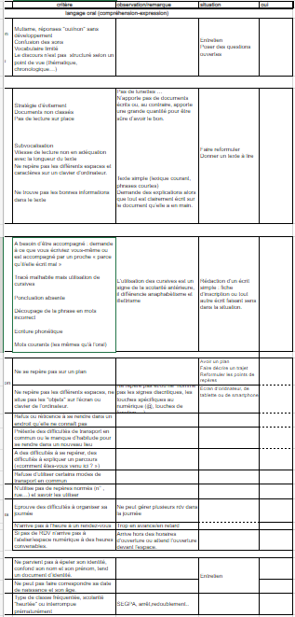
Grille d’autotest :

Consulter un document synthétique sur les situations d’illettrisme : http://www.anlci.gouv.fr/content/download/13677/417709/version/1/file/ANLCI+data+ITC.pdf

